Tchyně: O mateřství, které nezná míru. A o tichých válkách za zavřenými dveřmi.
30. dubna 2025, Praha
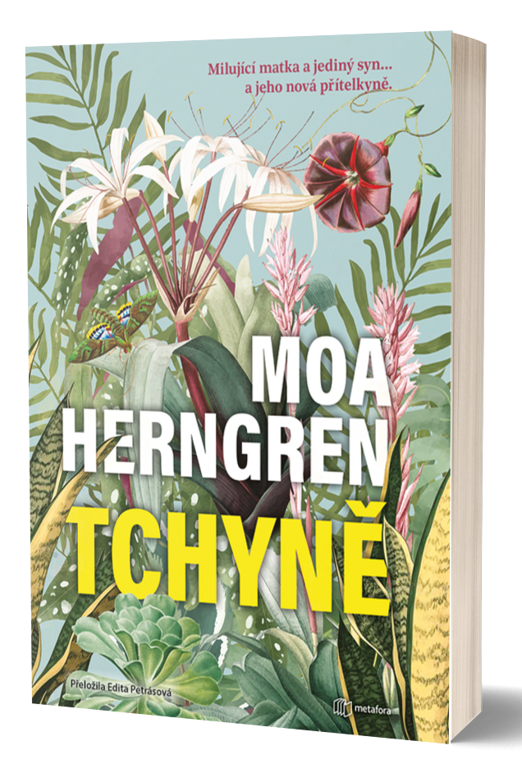
Jak se promění vztah syna a matky, když do něj vstoupí někdo třetí? Moa Herngren přichází s druhým dílem volné trilogie o mezilidských vztazích, která si získala srdce čtenářů po celé Skandinávii. Román Tchyně je hluboké psychologické drama
o vztazích, očekáváních a vnímání sebe sama i druhých. Kniha byla nominována
na nejlepší audioknihu roku 2021 ve Švédsku a letos ve Finsku. V Česku vychází v nakladatelství Metafora z Nakladatelského domu GRADA. Autorka zároveň navštíví také květnový veletrh Svět knihy v Praze.
Milující matka a jediný syn… a jeho nová přítelkyně
Jako svobodná matka měla Åsa se synem vždy blízký vztah. Pevné pouto, společné prožitky, silné vzájemné porozumění. Ale pak přišla jiná žena. Andreasova partnerka, brzy matka jeho dítěte a Åsina prvního vnoučete.

Když o pár měsíců později svede osud všechny tři do společné domácnosti a nově vzniklá situace klade na vzájemné vztahy nečekané nároky. Åsa se snaží zachovat blízkost a být součástí nové rodiny, ale každé její gesto jako by vše jen zhoršovalo.
A pak se náhodou dozví něco, co neměla, a následuje konflikt, jenž je začátkem hlubokého rozkolu.

Kdo má pravdu? A lze v takové situaci vůbec posoudit, kdo je „ten hodný“?

Autorka Moa Herngren brilantně zpracovává emočně nabité téma, v němž se pozná každý, kdo se někdy ocitl na hranici mezi loajalitou a změnou, mezi tím, co bylo, a tím, co je. Tchyně je součástí volné trilogie (Tchyně, Rozvod, Sourozenci) a byla nominována na nejlepší audioknihu roku ve Švédsku i Finsku.

datum vydání: 30. 4. 2025
počet stran: 288
formát: 145 x 205
cena: 399 Kč

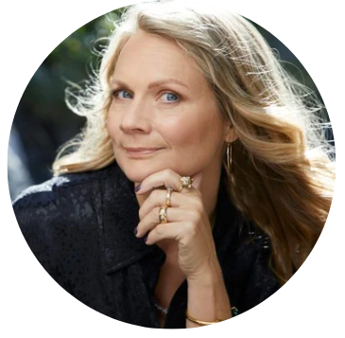
MOA HERNGREN…

… je švédská autorka strhujících a kritikou i čtenáři velmi oceňovaných vztahových dramat Tchyně, Rozvod a Sourozenci. Její romány se čtou jedním dechem a vyvolávají v knižních klubech, ale i obývacích pokojích nejen po celém Švédsku vášnivé diskuze o tom, se kterými z hrdinů čtenáři vlastně sympatizují. Moa Herngren je také novinářka, bývalá šéfredaktorka časopisu Elle a vyhledávaná scénáristka. Proslavila se zejména jako spolutvůrkyně netflixového hitu Patchworková rodina (Bonusfamiljen).

Ohlasy na knihu:
„Moa Herngren mluví s přesností o tom, jak manipulativně může kolektiv jednat a jak je pomluva sebenaplňující.“ – deník Svenska Dagbladet

„Moa Herngren napsala provokativní a zároveň srdcervoucí román, který skvěle vystihuje, jak těžké může být ve vztahu komunikovat a jak není vždy snadné pochopit, že nás ostatní nevnímají stejně, jako se vnímáme my sami. S citem a ohleduplně se proplétá ve složitých situacích, se kterými se jistě mnozí z nás dokážou ztotožnit.“
– Journalisten, Švédsko

„Švédská novinářka Moa Herngren dokáže jako jedna z mála spisovatelek skvěle vystihnout, jak si každý z nás vytváří svůj vlastní narativ, v němž hraje hlavní a pozitivní roli… Hluboce psychologický, až terapeutický přístup činí z knih Moy Herngren doslova rodinné thrillery.“ – Republika Kobiet, Polsko

Ukázka:
Přesto se zdálo jako dobrá volba bydlet chvíli u Åsy, když jsme se museli vystěhovat ze svého pronajatého bytu. Nebo ta nejmíň špatná. V centru se nedalo sehnat nic pod deset tisíc, a jelikož jsem studovala, moc peněz jsme neměli. Bylo to přece jen na pár týdnů a Andreas říkal, že budeme moct fungovat po svém a budeme v klidu.
I Åsa byla přátelská a celou dobu mluvila o tom, jak je důležité, abych se tam cítila jako doma, a že si budu moct dělat, co budu chtít. Přesto jsem celkem rychle zaznamenala její nevyřčené nároky na mě i Andrease. Neustále si vymýšlela záminky, aby mohla chodit do našeho pokoje. Něco přinášela nebo odnášela
a musela se na něco zeptat. Nedáme si čaj nebo co kdybychom se šli projít? Nemáme pocit, že je v bytě zima? Žádný problém, klidně přitopí. Nemáme chuť jít do kina a nemohla by si vypůjčit deku z našeho pokoje? Bylo to pořád něco. Naháněla nás, chtěla být s námi a stále vyžadovala, abychom večeřeli společně. Měla jsem pocit, že ji štvalo, že s ní nechci po večerech sedět na terase, pít čaj a konverzovat, jako to dělávaly s mámou. Taky
jí vadilo, že jsem měla Andrease příliš pro sebe. Jasně že to přímo neřekla, ale v tom, co říkala, byla spousta takových drobných narážek. Samozřejmě se u toho vždycky usmívala nebo se přímo rozesmála. Ta její laskavost byla až trochu nepříjemná.

